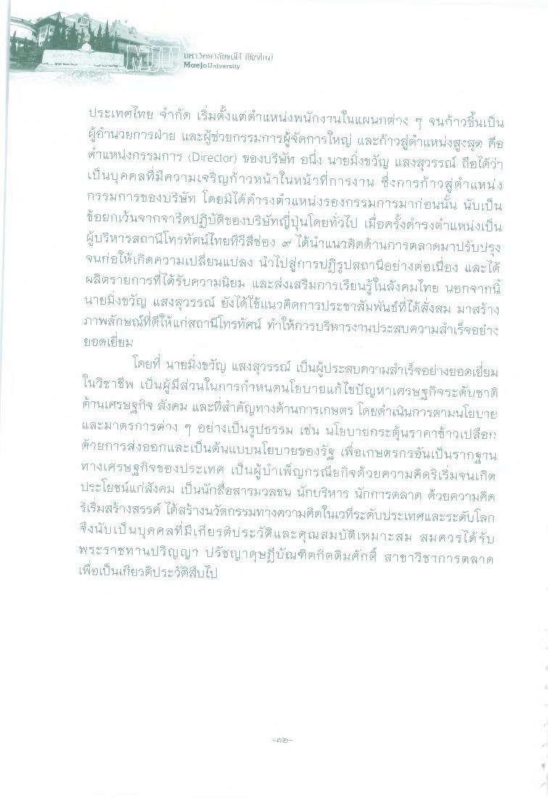
HH1Yr1;f 1สับleม่า เชียร์ใหม่ Maejo University
ประเทศไทย จํากัด เริ่มตั้งแต่ตําแหน่งพนักงานในแผนกต่าง ๆ จนก้าวขึ้นเป็น ผู้อํานวยการฝ่าย และผู้ช่วยกรรมการผู้จัดการใหญ่ และก้าวสู่ตําแหน่งสูงสุด คือ ตําแหน่งกรรมการ {Director) ของบริษัท อนึ่ง นายมิ่งขวัญ แสงสุวรรณ์ ถือได้ว่า เป็นบุคคลที่มีความเจริญก้าวหน้าในหน้าที่การงาน ซึ่งการก้าวสู่ตําแหน่ง กรรมการของบริษัท โดยมิได้ดํารงตําแหน่งรองกรรมการมาก่อนนั้น นับเป็น ข้อยกเว้นจากจารีตปฏิบัติของบริษัทญี่ปุ่นโดยทั่วไป เมื่อครั้งดํารงตําแหน่งเป็น ผู้บริหารสถานีโทรทัศน์ไทยทีวีสีช่อง ๙ ได้นําแนวคิดด้านการตลาดมาปรับปรุง จนก่อให้เกิดความเปลี่ยนแปลง นําไปสู่การปฏิรูปสถานีอย่างต่อเนื่อง และได้ ผลิตรายการที่ได้รับความนิยม และส่งเสริมการเรียนรู้ในสังคมไทย นอกจากนี้ นายมิ่งขวัญ แสงสุวรรณ์ ยังได้ใช้แนวคิดการประชาสัมพันธ์ที่ได้สั่งสม มาสร้าง ภาพลักษณ์ที่ดีให้แก่สถานีโทรทัศน์ ทําให้การบริหารงานประสบความสําเร็จอย่าง ยอดเยี่ยม
โดยที่ นายมิ่งขวัญ แสงสุวรรณ์ เป็นผู้ประสบความสําเร็จอย่างยอดเยี่ยม ในวิชาชีพ เป็นผู้มีส่วนในการกําหนดนโยบายแก้ไขปัญหาเศรษฐกิจระดับชาติ ด้านเศรษฐกิจ สังคม และที่สําคัญทางด้านการเกษตร โดยดําเนินการตามนโยบาย และมาตรการต่าง ๆ อย่างเป็นรูปธรรม เช่น นโยบายกระตุ้นราคาข้าวเปลือก ด้วยการส่งออกและเป็นต้นแบบนโยบายของรัฐ เพื่อเกษตรกรอันเป็นรากฐาน ทางเศรษฐกิจของประเทศ เป็นผู้บําเพ็ญกรณียกิจด้วยความคิดริเริ่มขึ้นเกิด ประโยชน์แก่สังคม เป็นนักสื่อสารมวลชน นักบริหาร นักการตลาด ด้วยความคิด ริเริ่มสร้างสรรค์ ได้สร้างนวัตกรรมทางความคิดในเวทีระดับประเทศและระดับโลก ซึ่งนับเป็นบุคคลที่มีเกียรติประวัติและคุณสมบัติเหมาะสม สมควรได้รับ พระราชทานปริญญา ปรัชญาดุษฎีบัณฑิตกิตติมศักดิ์ สาขาวิชาการตลาด เพื่อเป็นเกียรติประวัติสืบไป

